**TRƯỜNG ĐẠI HỌC SƯ PHẠM KỸ THUẬT VĨNH LONG**

**KHOA: CÔNG NGHỆ THÔNG TIN**

**TIỂU LUẬN LẬP TRÌNH WEB**

**Đề tài: KHO TÀI LIỆU TRỰC TUYẾN**

**Sinh viên thực hiện:** Nguyễn Minh Châu MSSV: 18004012

Lê Thị Thu Cẩm MSSV: 18004010

Nguyễn Nhật Đông MSSV: 18004021

**Khóa :** 43

**Lớp:** ĐH.CÔNG NGHỆ THÔNG TIN 2018 ( Khóa : 2018 - 2022)

**Giáo Viên Hướng Dẫn:**

ThS. Trần Phan An Trường và ThS. Trần Thanh Hoàng

**Vĩnh Long, tháng 12 năm 2020**

**NHẬN XÉT VÀ ĐÁNH GIÁ ĐIỂM CỦA NGƯỜI HƯỚNG DẪN**

* **Ý thức thực hiện:** ………………………………………………………………………………………………………………………………………………………………………………………………………………………………………………………………………………………………………………………………………………………………………………………………………………………………………………………………………………………………………………………………………………………………………………………………………………………………………
* **Nội dung thực hiện:** ………………………………………………………………………………………………………………………………………………………………………………………………………………………………………………………………………………………………………………………………………………………………………………………………………………………………………………………………………………………………………………………………………………………………………………………………………………………………………
* **Hình thức trình bày:** ………………………………………………………………………………………………………………………………………………………………………………………………………………………………………………………………………………………………………………………………………………………………………………………………………………………………………………………………………………………………………………………………………………………………………………………………………………………………………
* **Tổng hợp kết quả:** ………………………………………………………………………………………………………………………………………………………………………………………………………………………………………………………………………………………………………………………………………………………………………………………………………………………………………………………………………………………………………………………………………………………………………………………………………………………………………

Vĩnh Long, Ngày……..Tháng……Năm……….

**Người Hướng Dẫn Người Hướng Dẫn**

**ThS. Trần Phan An Trường ThS. Trần Thanh Hoàng**

**LỜI CẢM ƠN**

Em xin chân thành cảm ơn các thầy cô giáo trong khoa Công nghệ thông tin cũng như cùng toàn thể các thầy cô giáo đã trực tiếp giảng dạy nhiệt tình học phần “Lập trình website” cho chúng em trong suốt thời gian môn học này.

Chúng em xin bày tỏ lòng biết ơn đến cô … đã trực tiếp giúp đỡ, truyền đạt kiến thức quý báu và tận tình hướng dẫn của cô. Nếu không có sự hướng dẫn, chỉ bảo tận tình của cô chắc hẳn nhóm chúng em sẽ rất khó hoàn thành bài báo cáo theo đúng yêu cầu đặt ra.

Mặc dù đã cố gắng thực hiện đề tài, song nhóm chúng em cũng khó có thể tránh khỏi những thiếu sót. Rất mong nhận được sự thông cảm cùng với những góp ý, chỉ bảo của quý thầy cô để bài báo cáo có thể được hoàn thiện hơn.

Em xin chân thành cảm ơn!

**MỤC LỤC**

LỜI MỞ ĐẦU 1

CHƯƠNG 1 : TỔNG QUAN VỀ ĐỀ TÀI 4

1.1 Động cơ nghiên cứu 4

1.2 Mục đích nghiên cứu 4

1.3 Phạm vi nghiên cứu 4

1.4 Phương pháp nghiên cứu 4

CHƯƠNG 2 : CƠ SỞ LÝ THUYẾT 5

2.1 Công cụ phân tích 5

2.1.1 PowerDesigner 5

2.2 Công cụ xây dựng 5

2.2.1 HTML: 5

2.2.2 CSS: 6

2.2.3 Javascript: 6

2.2.4 Ngôn ngữ lập trình PHP 7

2.2.5 Xampp 8

2.2.6 Bootstrap 8

2.2.7 Jquery 9

2.3 Công cụ lưu trữ 10

2.3.1 Visual Studio Code 10

CHƯƠNG 3 : PHÂN TÍCH VÀ THIẾT KẾ HỆ THỐNG 13

3.1 Đặt tả yêu cầu hệ thống 13

3.2 Thiết kế hệ thống 14

3.2.1 Mô hình CDM 14

3.2.2 Mô hình LDM 14

3.2.3 Mô hình PDM 15

CHƯƠNG 4 : KHO TÀI LIỆU TRỰC TUYẾN 15

4.1 Sơ đồ phân rã chức năng 15

4.2 Upload code lên host: 16

4.3 Giao diện từng chức năng theo sơ đồ phân rã chức năng 16

4.3.1 Quản lý tài khoản: 16

4.3.2 Quản lý danh mục: 17

4.3.3 Quản lý tài liệu: 18

4.3.4 Bình luận, đánh giá: 20

4.3.5 Thống kê: 21

4.3.6 Tìm kiếm: 23

4.4 Các Form liên quan: 24

4.4.1 Form menu: 24

4.4.2 Form đăng nhập: 24

4.4.3 Form chính: 25

4.4.4 Form hiển thị: 25

CHƯƠNG 5 : KẾT LUẬN VÀ HƯỚNG PHÁT TRIỂN 26

5.1 Kết luận: 26

5.1.1 Ưu điểm đã làm được: 26

5.1.2 Hạn chế: 26

5.2 Hướng Phát triển: 27

TÀI LIỆU THAM KHẢO 28

**MỤC LỤC HÌNH**

Hình 3‑1: Mô hinh CDM 14

Hình 3‑2: Mô hình LDM 14

Hình 3‑3:Mô hình PDM 15

Hình 4‑1:Sơ đồ phân rã chức năng 15

Hình 4‑2: website được upload lên host 16

Hình 4‑3 Quản trị người dùng 16

Hình 4‑4 Cập nhật người dùng 17

Hình 4‑5 Quản trị danh mục 17

Hình 4‑6 Thêm danh mục 18

Hình 4‑7 Quản trị tài liệu 18

Hình 4‑8 Cập nhật tài liệu 19

Hình 4‑9 Bình luận, đánh giá 20

Hình 4‑10 Thống kê danh mục 21

Hình 4‑11 Thống kê tài liệu 21

Hình 4‑12 Thống kê lượt download 22

Hình 4‑13 Thống kê lượt xem 22

Hình 4‑14 Thống kê lượt đánh giá 23

Hình 4‑15Tìm kiếm tài liệu 23

Hình 4‑16 Menu chính 24

Hình 4‑17 Trang đăng ký, đăng nhập 24

Hình 4‑18 Giao diện trang chủ 25

Hình 4‑19 Hiển thị tài liệu 25

# LỜI MỞ ĐẦU

Với tình hình khoa học công nghệ ngày càng phát triển, chúng ta đã không quá xa lạ khi nói về việc lưu trữ dữ liệu của bạn "trong đám mây". Điện toán đám mây là việc chạy các chương trình và lưu trữ chúng cũng như dữ liệu tạo ra trên Internet thay vì lưu trữ trên các máy tính và trong ổ cứng.

Ngày nay, nhiều người dùng và doanh nghiệp có xu hướng giảm nhu cầu phụ thuộc vào phần cứng và cơ sở hạ tầng tốn kém bằng cách để file và ứng dụng lên đám mây. Một trong những khó khăn lớn về CNTT mà chúng ta phải đối mặt trong các cơ quan, tổ chức đó là việc quản lí, nâng cấp các công nghệ, kết nối máy tính hoạt động được với nhau. Việc lưu trữ dữ liệu, nâng cấp hệ thống cần tốn một khoản chi phí khá lớn.

Tuy nhiên, khi các ứng dụng sử dụng công nghệ điện toán đám mây, tất cả các dữ liệu cho các nhân viên dùng đều được lưu trữ sẵn sàng trên đám mây. Chúng ta không cần phải tốn quá nhiều thời gian nâng cấp phần cứng, cài đặt các phần mềm mới cũng như cấu hình lại các thiết bị điện tử. Chúng ta không phải mất thời gian để tìm kiếm dữ liệu bị mất hoặc chuyển nó cho người khác. Khi đó, điện toán đám mây cung cấp cho mọi người một nền tảng công nghệ như nhau.

Vì vậy, nhóm chúng em lựa chọn đề tài “***Thiết kế Website lưu trữ tài liệu****”* để có thể tìm hiểu sâu hơn về cách xây dựng, thiết kế một website lưu trữ tài liệu trực tuyến để hỗ trỡ tốt công việc học tập cũng như công tác sau này.

**DANH MỤC CÁC CỤM TỪ VIẾT TẮT**

|  |  |  |  |
| --- | --- | --- | --- |
| **STT** | **Từ viết tắt** | **Nội dung** | **Ghi chú** |
| 1 | CSDL | Cơ sở dữ liệu |  |
| 2 | CNTT | Công nghệ thông tin |  |
| 3 | HTML | HyperText Markup Language | Ngôn ngữ đánh dấu siêu văn bản |
| 4 | CSS | Cascading Style Sheets | Các tập tin định dạng kiểu tầng |
| 5 | PHP | Hypertext Preprocessor | Ngôn ngữ lập trình kich bản |
| 6 | FTP | File Transfer Protocol | Giao thức truyền tập tin |

BẢNG PHÂN CÔNG NHIỆM VỤ

|  |  |  |
| --- | --- | --- |
| **STT** | **THÀNH VIÊN** | **NHIỆM VỤ** |
| 1 | Nguyễn Minh Châu | - Làm slide và thuyết trình.  - Quản trị danh mục, quản trị người dùng, quản trị danh mục.  - Bình luận, đánh giá.  - Upload file.  - Download tài liệu.  - Trình bày và chỉnh sửa báo cáo. |
| 2 | Nguyễn Nhựt Đông | - Đăng nhập, giao diện chính, giao diện hiển thị danh mục.  - Trình bày và chỉnh sửa báo cáo. |
| 3 | Lê Thị Thu Cẩm | - Thống kê danh mục, thống kê download, thống kê đánh giá.  - Trình bày và chỉnh sửa báo cáo. |

# TỔNG QUAN VỀ ĐỀ TÀI

## Động cơ nghiên cứu

Để mọi người có thể hợp tác với nhau thì họ cần một công cụ lưu trữ chung có khả năng chia sẻ với các đối tác, mọi người xung quanh. Và giải pháp tối ưu nhất cho vấn đề đó là lưu trữ trực tuyến trên mạng Internet.

## Mục đích nghiên cứu

Trang web lưu trữ tài liệu trực tuyến do chúng em thực hiện nhằm những mục đích sau đây:

* Quản lý tài khoản người dùng, các danh mục, tài liệu, bình luận cũng như các đánh giá về bình luận về tài liệu để có thể thêm, xóa, upload download tài liệu và các thông tin liên quan.
* Thống kê tài liệu theo từng danh mục và số lượt xem cũng như đánh giá.
* Tránh những sai sót trong quá trình upload, download, gỡ bỏ, bình luận, đánh giá tài liệu. Thay thế các phương pháp lưu trữ cá nhân bằng việc lưu trữ tài liệu trực tuyến.
* Quản lý tài liệu một cách khoa học hơn để giúp người dùng có thể dễ dàng upload, download, chỉnh sửa tài liệu của mình.

## Phạm vi nghiên cứu

* Phạm vi nghiên cứu trong quá trình học tập, tìm hiểu môn học Lập trình web, áp dụng kiến thức học phần Hệ quản trị cơ sở dữ liệu SQL và các học phần có liên quan khác.
* Phần mềm được ứng dụng nhằm quản lý tài liệu trực tuyến để người dùng có dễ dàng thao tác quản lý và sử dụng tài liệu.

## Phương pháp nghiên cứu

* Xây dựng lớp người quản trị toàn quyền xử lý cập nhật thông tin, truy cập đầy đủ chức năng trang web, quản lý trang web.
* Xây dựng lớp người dùng có nhu cầu sử dụng các chức năng của trang web,

để upload, download, quản lý tài liệu, các chức năng được cấp phép.

# CƠ SỞ LÝ THUYẾT

## Công cụ phân tích

### PowerDesigner

#### Giới thiệu sơ lược về PowerDesigner

Power Designer là 1 công cụ thiết kế CSDL. Với Power Designer bạn có thể :

* Thiết kế Conceptual Data model (CDM) bằng sơ đồ thực thể kết hợp
* Phát sinh Physical Data Model (PDM) tương ứng trên một DBMS được chọn.
* Phát sinh kích bản tạo CSDL trên một DBMS đích.
* Phát sinh ràng buột toàn vẹn tham chiếu (referential integrity triggers) nếu chúng được hổ trợ bởi CSDL đích.
* Cho phép hiệu chỉnh và in các model
* Phát sinh ngược lại các Database và các application đang tồn tại.
* Định nghiã các thuộc tính mở rộng có các đối tượng PDM.

#### Vai trò của PowerDesigner trong việc thiết kế mô hình QNDL

Trình bày mô hình ở dạng đồ họa

* Kiểm tra tính hợp lệ của mô hình được thiết kế
* Phát sinh mô hình dữ liệu vật lý của Database

## Công cụ xây dựng

### HTML:

* HTML là ngôn ngữ đánh dấu chuẩn để tạo trang web.
* HTML là viết tắt của Hyper Text Markup Language (ngôn ngữ đánh dấu siêu văn bản).
* HTML mô tả cấu trúc của trang web bằng các markup.
* Các phần tử trong HTML là các khối của trang web HTML.
* Các phần tử trong HTML được đại diện bằng những thẻ đánh dấu (tag).
* Thẻ đánh dấu HTML chứa các nội dung như ‘paragraph’, ‘heading’, ‘table’...
* Trình duyệt không hiển thị thẻ HTML nhưng dùng chúng để hiển thị nội dung của trang.

### CSS:

#### CSS là gì?

* CSS là viết tắt của Cascading Style Sheets.
* CSS mô tả cách các phần tử HTML hiển thị trên màn hình và các phương tiện khác.
* CSS rất hữu ích và tiện lợi. Nó có thể kiểm soát tất cả các trang trên một website.
* Các stylesheet ngoài được lưu trữ dưới dạng các tập tin .CSS.

#### Vì sao nên dùng CSS?

CSS được dùng để định nghĩa kiểu cách cho các trang trên website của bạn, gồm cả thiết kế, dàn trang và các cách hiển thị khác nhau trên nhiều thiết bị với kích thước màn hình khác nhau.

#### CSS giúp giải quyết vấn đề lớn của HTML

HTML không có phần tử để để định dạng cho trang web. HTML chỉ được dùng để tạo nội dung cho trang. Khi các phần tử như <font> và thuộc tính màu sắc được thêm vào HTML 3.2, cơn ác mộng của các nhà phát triển web bắt đầu. Việc phát triển một website lớn mà thêm thông tin font hay màu sắc vào từng trang đòi hỏi rất nhiều thời gian.

Để giải quyết vấn đề này, World Wide Web Consortium (W3C) đã tạo ra CSS, giúp loại bỏ việc định dạng kiểu cách khỏi trang HTML.Các định nghĩa liên quan đến kiểu cách được đưa vào tập tin .css và nhờ vào tập tin stylesheet ngoài, bạn có thể thay đổi toàn bộ website chỉ bằng một tập tin duy nhất.

### Javascript:

#### Giới thiệu tổng quan về ngôn ngữ lập trình JavaScript

* Ngôn ngữ lập trình Javascript được giới thiệu đầu tiên vào năm 1995. Mục đích là để đưa những chương trình vào trang web ở trình duyệt Netscape Navigator - một trình duyệt web phổ biến những năm 1990.
* JavaScript được phát triển bởi Brendan Eich tại Hãng truyền thông Netscape với cái tên đầu tiên là Mocha, rồi sau đó đổi tên thành LiveScript, và cuối cùng thành JavaScript. Có lẽ việc đổi tên như vậy là để giúp JavaScript được chú ý nhiều hơn. Bởi tại thời điểm này, Java đang được coi là một hiện tượng và trở nên phổ biến.
* Trên thực tế, JavaScript không được phát triển dựa trên Java. Và chúng là hai ngôn ngữ hoàn toàn khác biệt. Các bạn sẽ thấy rõ hơn điều này ở phần sau của bài viết.

#### Chuẩn hoá ngôn ngữ lập trình JavaScript

Sau khi ngôn ngữ lập trình JavaScript được chấp nhận sử dụng bên ngoài Netscape, nó được chuẩn hoá bởi một tài liệu tên là ECMAScript bởi Ecma International. Do đó, bạn có thể gọi nó là JavaScript hay ECMAScript. Riêng với bản thân thì mình thích gọi nó là JavaScript hơn. Đơn giản vì mình thấy JavaScript phát âm dễ hơn và nhanh hơn.

Tại thời điểm bài viết này được xuất bản (04/2017), phiên bản ECMAScript mới nhất là ECMAScript 2016 hay ECMA-262. Do đó, đã có rất nhiều sự khác biệt giữa JavaScript hiện tại so với phiên bản đầu tiên của nó.

#### Ứng dụng của JavaScript

JavaScript có rất nhiều ứng dụng trên nhiều môi trường và nền tảng khác khau:

* JavaScript cùng với HTML, CSS trở thành ngôn ngữ không thể thiếu đối với website
* Ngoài ra, có rất nhiều framework JavaScript khác nhau phía front-end: Angular.js, Angular2, ReactJS, Vue.js, Ember.js, Meteor.js, backbone, ...
* JavaScript có thể sử dụng phía server với framework : Node.js
* Một số database sử dụng JavaScript như là kịch bản và là ngôn ngữ query: MongoDB, CouchDB
* JavaScript có thể dùng để xây dựng ứng dụng Desktop với framework: Electron. Những ứng dụng nổi tiếng có thể kể đến là: Atom, Visual Studio Code, GitKraken, Wordpress.com,...
* Để xây dựng ứng dụng điện thoại đa nền tảng (Android, IOS) có thể dùng: React-native

### Ngôn ngữ lập trình PHP

* PHP (viết tắt của cụm từ Personal Home Page) là ngôn ngữ lập trình kịch bản (scripting language) mã nguồn mở được dùng phổ biến để ra tạo các ứng dụng web chạy trên máy chủ. Mã lệnh PHP có thể được nhúng vào trong trang HTML nhờ sử dụng cặp thẻ PHP. Hiện nay, PHP đang là một trong những ngôn ngữ phổ biến hàng đầu được dùng trong lập trình web.
* PHP là ngôn ngữ lập trình mã nguồn mở giúp người dùng có thể lựa chọn, tham khảo và sử dụng những đoạn mã cần thiết với nhu cầu của mình hoàn toàn miễn phí. PHP có thể được chạy trên nhiều nền tảng hệ điều hành máy tính khác nhau như Windows, Mac OS, Linux và Unix,...

### Xampp

* XAMPP là một chương trình máy chủ Web ảo tích hợp sẵn nhiều phần mềm liên quan đến việc xây dựng một hệ thống website và kiểm thử như: Apache, PHP, phpMyAdmin, máy chủ FTP, Máy chủ Mai. So với Appserv, XAMPP tiện lợi hơn do có giao diện quản lý cho phép bật tắt và khởi động lại các máy chủ dịch vụ người dùng cần sử dụng cũng như không yêu cầu mật khẩu cho tài khoản root.
* Việc cài đặt Xampp khá là đơn giản. Để cài đặt được XAMPP, chúng ta chỉ cần truy cập vào trang chủ tải bản phù hợp với hệ điều hành máy tính. Tuy nhiên, chúng ta nên lựa chọn phiên bản mới nhất để XAMPP có thể sử dụng được các công cụ mới nhất cũng như thực thi tốt các website được xây dựng trên WordPress mới nhất. Sau khi cài đặt, chúng ta khởi động chương trình và các dịch vụ cần thiết.
* Vì được phát triển trên PHP và hệ quản trị CSDL MySQL nên khi khởi động chúng ta cần bật hai dịch vụ là Apache và MySQL. Lúc này, XAMP có thể biên dịch ngôn ngữ PHP và thực thi các câu lệnh truy vấn CSDL.

### Bootstrap

#### Bootstrap là gì?

* Bootstrap là một framework front-end miễn phí giúp phát triển các ứng dụng web nhanh và dễ dàng hơn.
* Bootstrap bao gồm các mẫu thiết kế dựa trên HTML và CSS như typography, form, button, table, navigation, modal, image carousels cũng như các plugins JavaScript tuỳ ý.
* Bootstrap cung cấp cho bạn khả năng thiết kế web responsive một cách dễ dàng.

#### So sánh Bootstrap 3 và Bootstrap 4

* Bootstrap 4 là phiên bản Bootstrap mới nhất hiện nay, với nhiều component mới, stylesheet nhanh hơn và responsive hơn.
* Bootstrap 4 hỗ trợ các bản phát hành ổn định, mới nhất của tất cả các trình duyệt và nền tảng chính. Tuy nhiên, Internet Explorer 9 trở xuống không được hỗ trợ.

#### Tại sao lại sử dụng Bootstrap?

Lợi ích của Bootstrap:

* Dễ dàng sử dụng: Chỉ cần lượng kiến thức cơ bản về HTML và CSS, bất cứ ai cũng có thể sử dụng Bootstrap.
* Các tính năng đáp ứng: Responsive CSS của Bootstrap điều chỉnh cho điện thoại, máy tính bảng và máy tính để bàn.
* Cách tiếp cận Mobile-first: Trong Bootstrap, mobile-first styles là một phần của core framework.
* Khả năng tương thích trình duyệt: Bootstrap 4 tương thích với tất cả các trình duyệt hiện nay (Chrome, Firefox, Internet Explorer 10+, Edge, Safari và Opera).

#### Lấy Bootstrap 4 ở đâu?

Có 2 cách để sử dụng Bootstrap 4 trên trang web của riêng bạn:

* Dẫn Bootstrap 4 từ CDN
* Tải xuống Bootstrap 4 từ getbootstrap.com

### Jquery

#### Giới Thiệu Về jQuery

Những gì bạn nên biết:Trước khi học JQuery, bạn cần có kiến thức cơ bản về:

#### Vậy jQuery Là Gì?

jQuery là một thư viện JavaScript gọn nhẹ, giúp các lập trình viên "Write less, do more" (viết ít, được nhiều!).

Mục đích của jQuery là làm cho việc sử dụng JavaScript trên trang web của bạn dễ dàng hơn nhiều.

jQuery có rất nhiều tác vụ yêu cầu nhiều dòng code JavaScript để thực hiện, chúng được gói gọn thành các phương thức mà bạn có thể gọi các phương thức đó ra bằng một dòng lệnh đơn giản.

jQuery cũng đơn giản hoá rất nhiều thứ phức tạp từ JavaScript, như gọi AJAX và thao tác DOM(chúng ta sẽ tìm hiểu trong các bài học tiếp theo).

* **Thư viện jQuery chứa các tính năng sau:**
* Thao tác với HTML/DOM
* Thao tác với CSS
* Các hàm sự kiện HTML
* Hiệu ứng và animations
* Thao tác với AJAX
* Utilities

Tip: Ngoài ra, jQuery có các plugin cho hầu hết mọi tác vụ đó.

#### Tại Sao Lại Học jQuery?

Hiện nay, có rất nhiều các framwork JavaScript khác, nhưng jQuery được coi là phổ biến nhất và cũng có thể mở rộng nhất.

jQuery được hỗ trợ hầu hết bởi các trình duyệt hiện đại, và làm việc tốt trên IE 6.0+, FF 2.0+, Safari 3.0+, Chrome và Opera 9.0+...

* **Nhiều công ty lớn nhất trên Web sử dụng jQuery, chẳng hạn như:**
* Google
* Microsoft
* IBM
* Netflix

## Công cụ lưu trữ

### Visual Studio Code

#### Visual Studio Code là gì?

* Là một trình biên tập lập trình code miễn phí dành cho Windows, Linux và macOS, Visual Studio Code được phát triển bởi Microsoft. Nó được xem là một sự kết hợp hoàn hảo giữa IDE và Code Editor.
* Visual Studio Code hỗ trợ chức năng debug, đi kèm với Git, có syntax highlighting, tự hoàn thành mã thông minh, snippets, và cải tiến mã nguồn. Nhờ tính năng tùy chỉnh, Visual Studio Code cũng cho phép người dùng thay đổi theme, phím tắt, và các tùy chọn khác.

#### Một số tính năng của Visual Studio

* Hỗ trợ nhiều ngôn ngữ lập trình
* Visual Studio Code hỗ trợ nhiều ngôn ngữ lập trình như C/C++, C#, F#, Visual Basic, HTML, CSS, JavaScript, … Vì vậy, nó dễ dàng phát hiện và đưa ra thông báo nếu chương chương trình có lỗi.
* Hỗ trợ đa nền tảng
* Các trình viết code thông thường chỉ được sử dụng hoặc cho Windows hoặc Linux hoặc Mac Systems. Nhưng Visual Studio Code có thể hoạt động tốt trên cả ba nền tảng trên.
* Cung cấp kho tiện ích mở rộng
* Trong trường hợp lập trình viên muốn sử dụng một ngôn ngữ lập trình không nằm trong số các ngôn ngữ Visual Studio hỗ trợ, họ có thể tải xuống tiện ích mở rộng. Điều này vẫn sẽ không làm giảm hiệu năng của phần mềm, bởi vì phần mở rộng này hoạt động như một chương trình độc lập.
* Kho lưu trữ an toàn
* Đi kèm với sự phát triển của lập trình là nhu cầu về lưu trữ an toàn. Với Visual Studio Code, người dùng có thể hoàn toàn yên tâm vì nó dễ dàng kết nối với Git hoặc bất kỳ kho lưu trữ hiện có nào.
* Hỗ trợ web
* Visual Studio Code hỗ trợ nhiều ứng dụng web. Ngoài ra, nó cũng có một trình soạn thảo và thiết kế website.
* Lưu trữ dữ liệu dạng phân cấp
* Phần lớn tệp lưu trữ đoạn mã đều được đặt trong các thư mục tương tự nhau. Ngoài ra, Visual Studio Code còn cung cấp các thư mục cho một số tệp đặc biệt quan trọng.
* Hỗ trợ viết Code
* Một số đoạn code có thể thay đổi chút ít để thuận tiện cho người dùng. Visual Studio Code sẽ đề xuất cho lập trình viên các tùy chọn thay thế nếu có.
* Hỗ trợ thiết bị đầu cuối
* Visual Studio Code có tích hợp thiết bị đầu cuối, giúp người dùng khỏi phải chuyển đổi giữa hai màn hình hoặc trở về thư mục gốc khi thực hiện các thao tác.
* Màn hình đa nhiệm
* Người dùng Visual Studio Code có thể mở cùng lúc nhiều tệp tin và thư mục – mặc dù chúng không hề liên quan với nhau.
* Intellisense
* Hầu hết các trình viết mã đều có tính năng nhắc mã Intellisense, nhưng ít chương trình nào chuyên nghiệp bằng Visual Studio Code. Nó có thể phát hiện nếu bất kỳ đoạn mã nào không đầy đủ. Thậm chí, khi lập trình viên quên không khai báo biến, Intellisense sẽ tự động giúp họ bổ sung các cú pháp còn thiếu.
* Hỗ trợ Git
* Visual Studio Code hỗ trợ kéo hoặc sao chép mã trực tiếp từ GitHub. Mã này sau đó có thể được thay đổi và lưu lại trên phần mềm.
* Bình luận
* Việc để lại nhận xét giúp người dùng dễ dàng nhớ công việc cần hoàn thành.

#### Tại sao nên sử dụng Visual Studio Code?

Lý do nên sử dụng Visual Studio Code là vì nó có rất nhiều ưu điểm vượt trội so với bất kỳ IDE nào khác:

* Hỗ trợ đa nền tảng: Windows, Linux, Mac
* Hỗ trợ đa ngôn ngữ: C/C++, C#, F#, Visual Basic, HTML, CSS, JavaScript, JSON
* Ít dung lượng
* Tính năng mạnh mẽ
* Intellisense chuyên nghiệp
* Giao diện thân thiện

# PHÂN TÍCH VÀ THIẾT KẾ HỆ THỐNG

## Đặt tả yêu cầu hệ thống

Website phải có chức năng hiển thị tài liệu, nội dung một cách khoa học, trực quan nhất để giúp người sở hữu dễ dàng quản trị và người đọc thuận tiện hơn trong việc tham khảo, download, sử dụng và đánh giá các tài liệu được cài đặt ở chế độ công khai.

* Danh mục các tài liệu được trình bày khoa học, vừa mắt, phân loại rõ ràng để giúp người đọc dễ dàng tra cứu, tìm kiếm tài liệu.
* Người dùng bình thường có thể xem và download được những tài liệu công khai trên website.
* Người dùng cần phải đăng ký tạo tài khoản và đăng nhập vào hệ thống bằng tài khoản đó để có thể sử dụng được các chức năng của hệ thống.
* Với những tài khoản đăng ký, người dùng có thể upload, lưu trữ, chia sẻ tài liệu của chính mình hoặc để chế độ riêng tư, xem, đánh giá và góp ý bình luận về tài liệu của người khác ở chế độ công khai.
* Bên cạnh những tài khoản bình thường sẽ có tài khoản quản trị hệ thống, tài khoản quản trị hệ thống được quản lý tài khoản người dùng, quản lý các danh mục và thống kê tài liệu.
* Mỗi tài liệu sẽ có một trang web riêng liệu để cung cấp cho người đọc nội dung và những thông tin chi tiết của tài liệu đó (tiêu đề, tác giả, danh mục). Tài liệu đó sẽ đi kèm các ý kiến phản hồi thông qua các bình luận hay mức dộ đánh giá của các thành viên khác.

## Thiết kế hệ thống

### Mô hình CDM

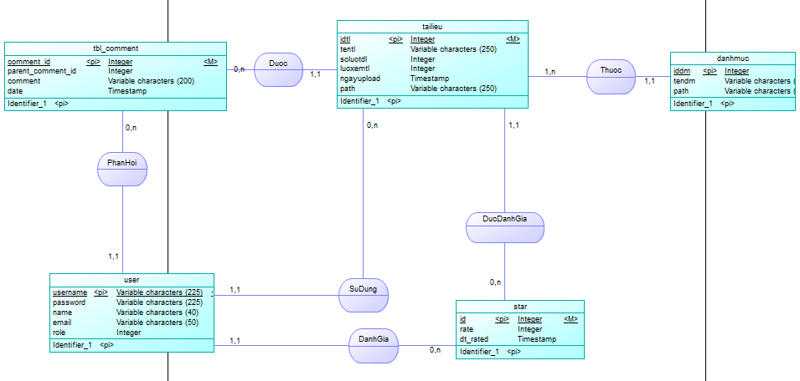

Hình ‑: Mô hinh CDM

### Mô hình LDM

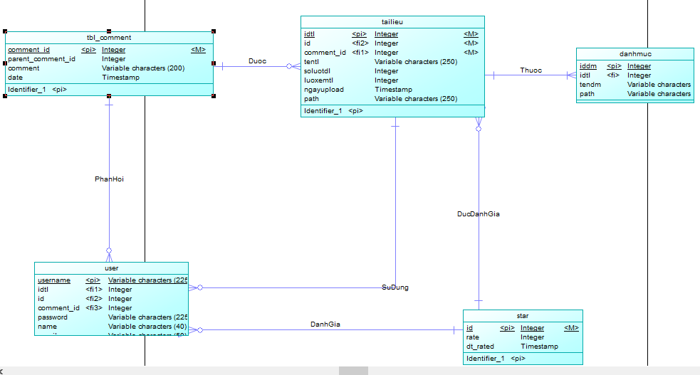

Hình ‑: Mô hình LDM

### Mô hình PDM

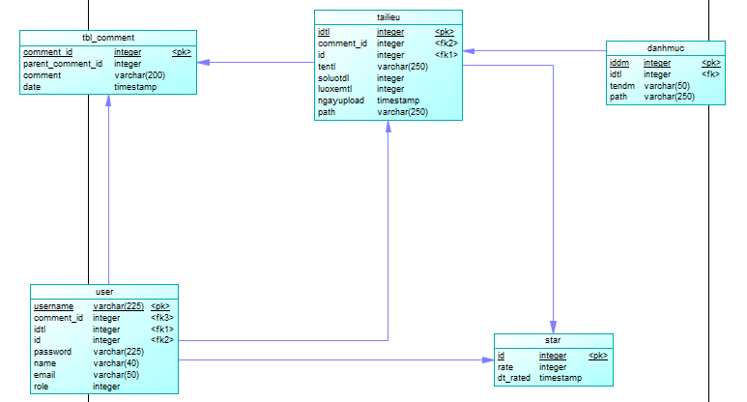

Hình ‑:Mô hình PDM

# KHO TÀI LIỆU TRỰC TUYẾN

## Sơ đồ phân rã chức năng

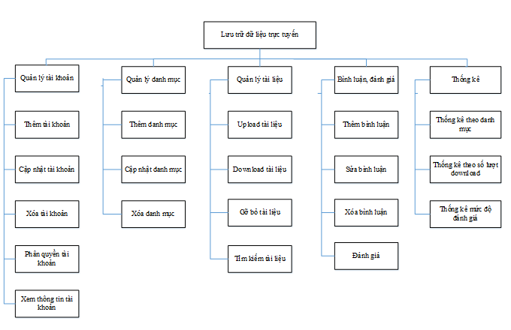

Hình ‑:Sơ đồ phân rã chức năng

## Upload code lên host:

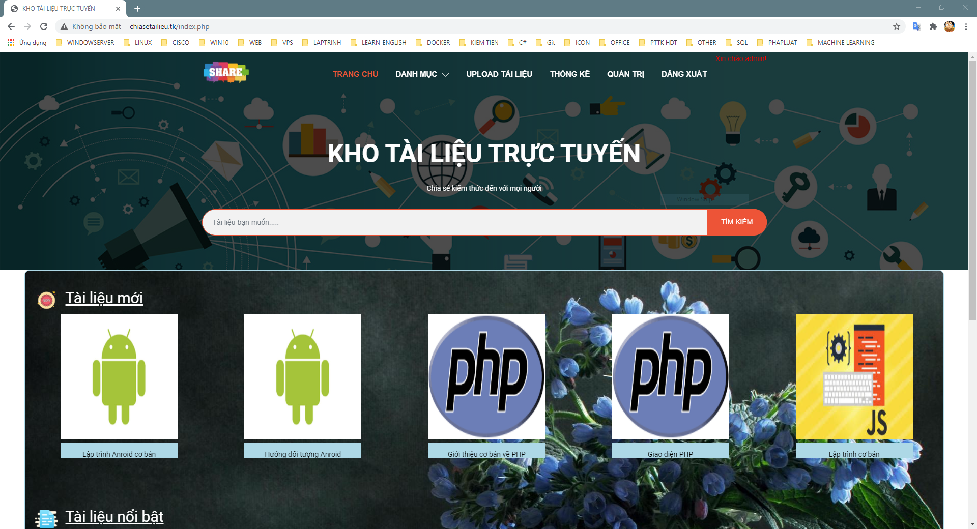

Hình ‑: website được upload lên host

## Giao diện từng chức năng theo sơ đồ phân rã chức năng

### Quản lý tài khoản:

#### Quản trị người dùng

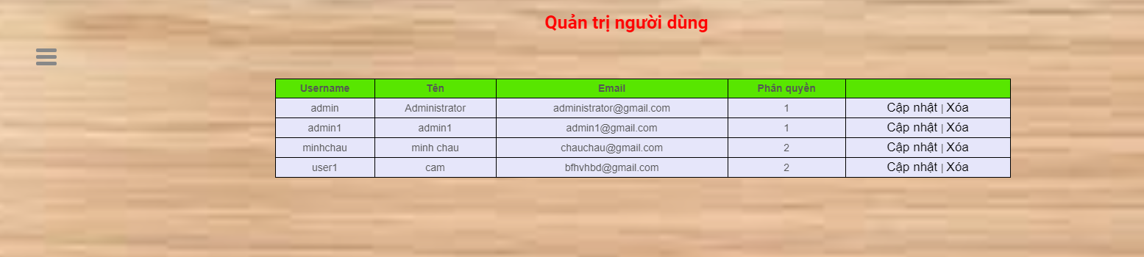

Hình 4‑3 Quản trị người dùng

#### Cập nhật người dùng

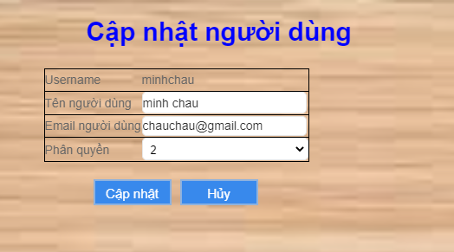

Hình 4‑4 Cập nhật người dùng

### Quản lý danh mục:

#### Quản trị danh mục

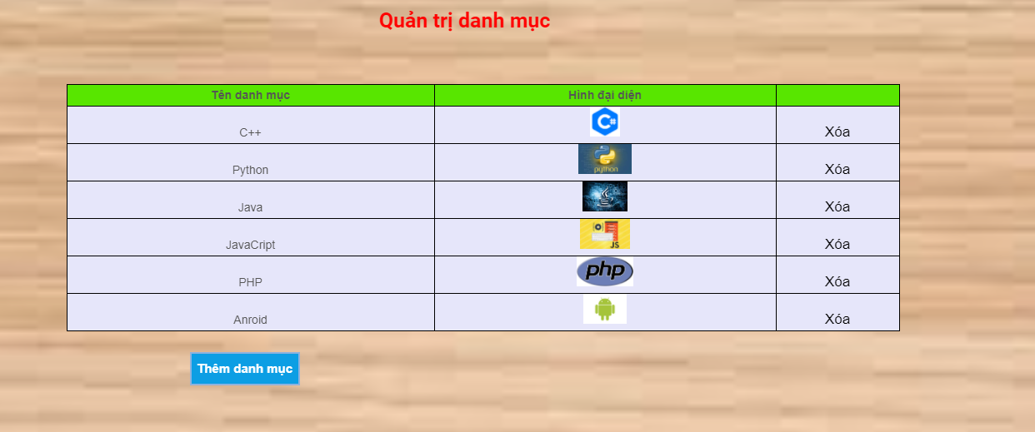

Hình 4‑5 Quản trị danh mục

#### Thêm danh mục

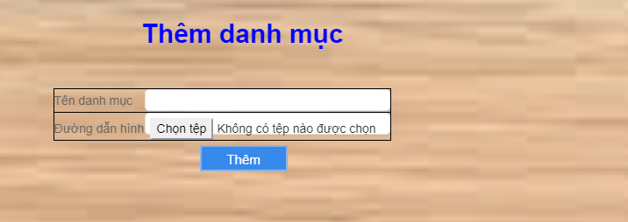

Hình 4‑6 Thêm danh mục

### Quản lý tài liệu:

#### Quản trị tài liệu

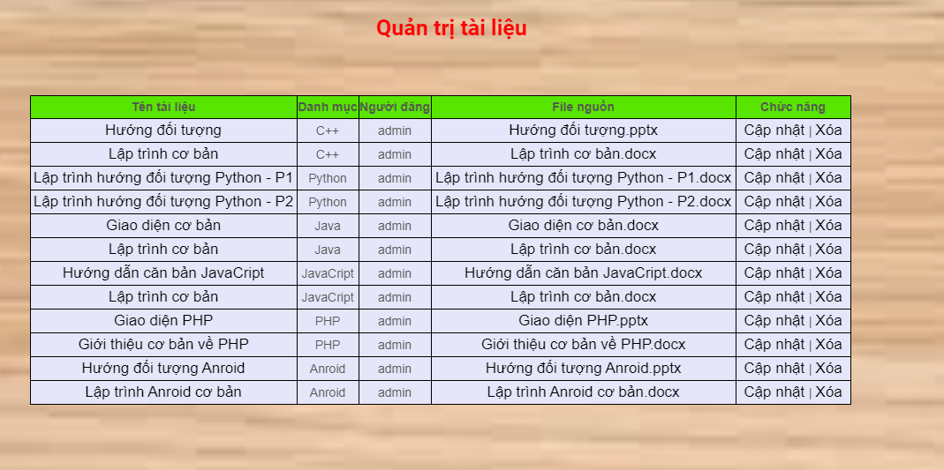

Hình 4‑7 Quản trị tài liệu

#### Cập nhật tài liệu

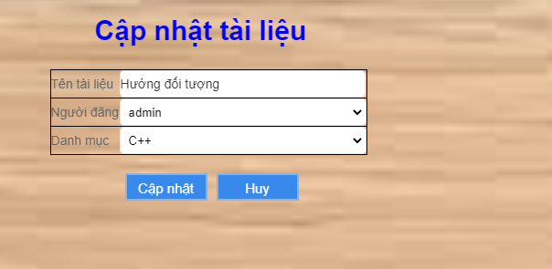

Hình 4‑8 Cập nhật tài liệu

### Bình luận, đánh giá:

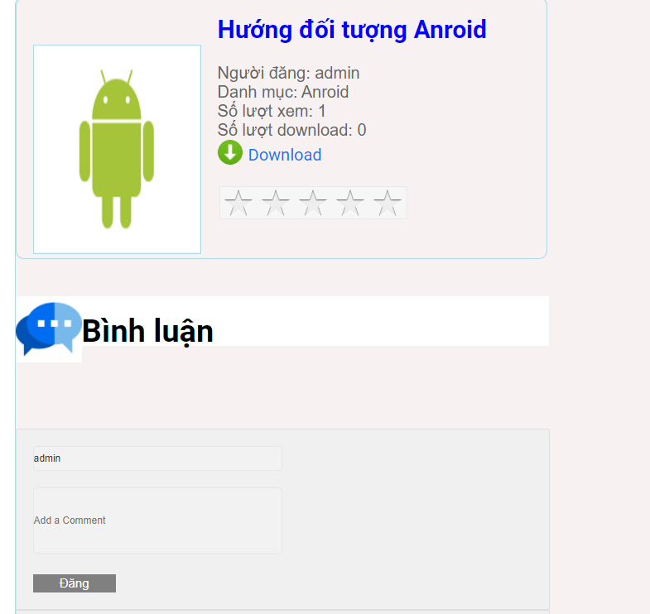

Hình 4‑9 Bình luận, đánh giá

### Thống kê:

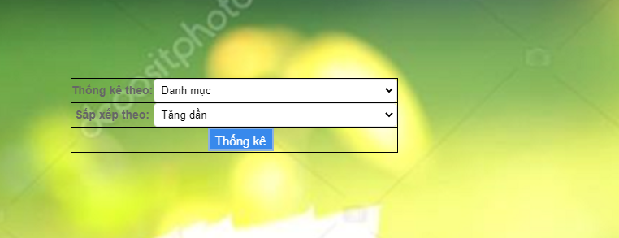

Hình 4‑10 Thống kê danh mục

#### Thống kê tài liệu

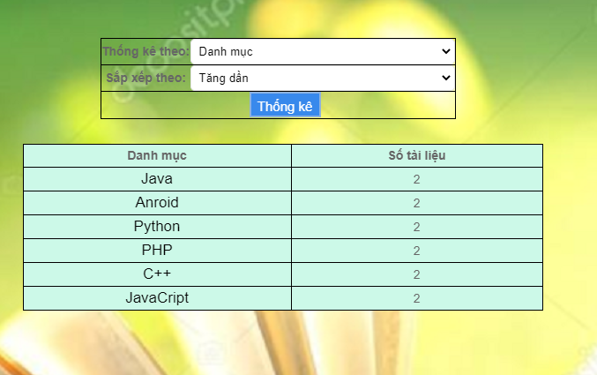

Hình 4‑11 Thống kê tài liệu

#### Thống kê lượt download

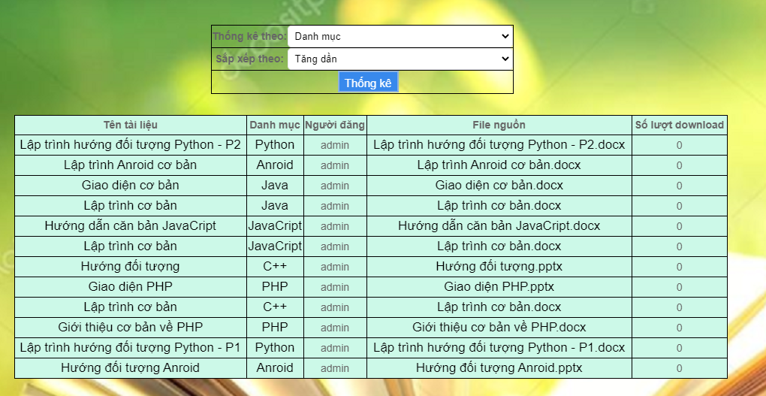

Hình 4‑12 Thống kê lượt download

#### Thống kê lượt xem

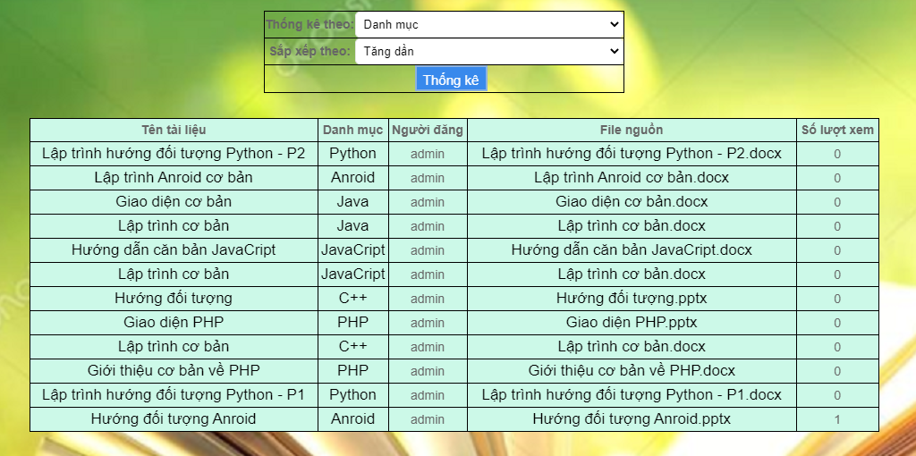

Hình 4‑13 Thống kê lượt xem

#### Thống kê người dùng đánh giá

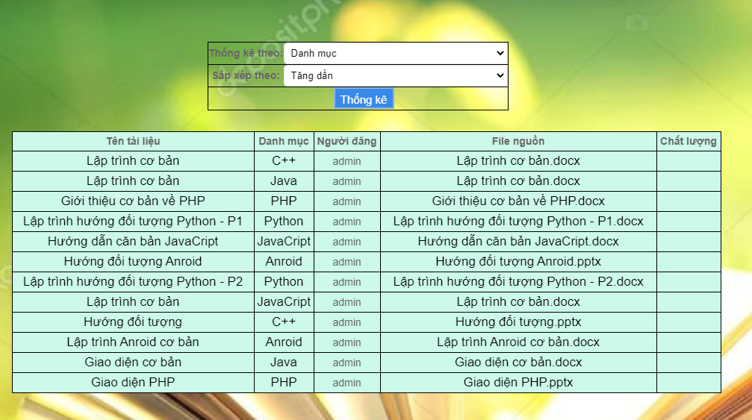

Hình 4‑14 Thống kê lượt đánh giá

### Tìm kiếm:

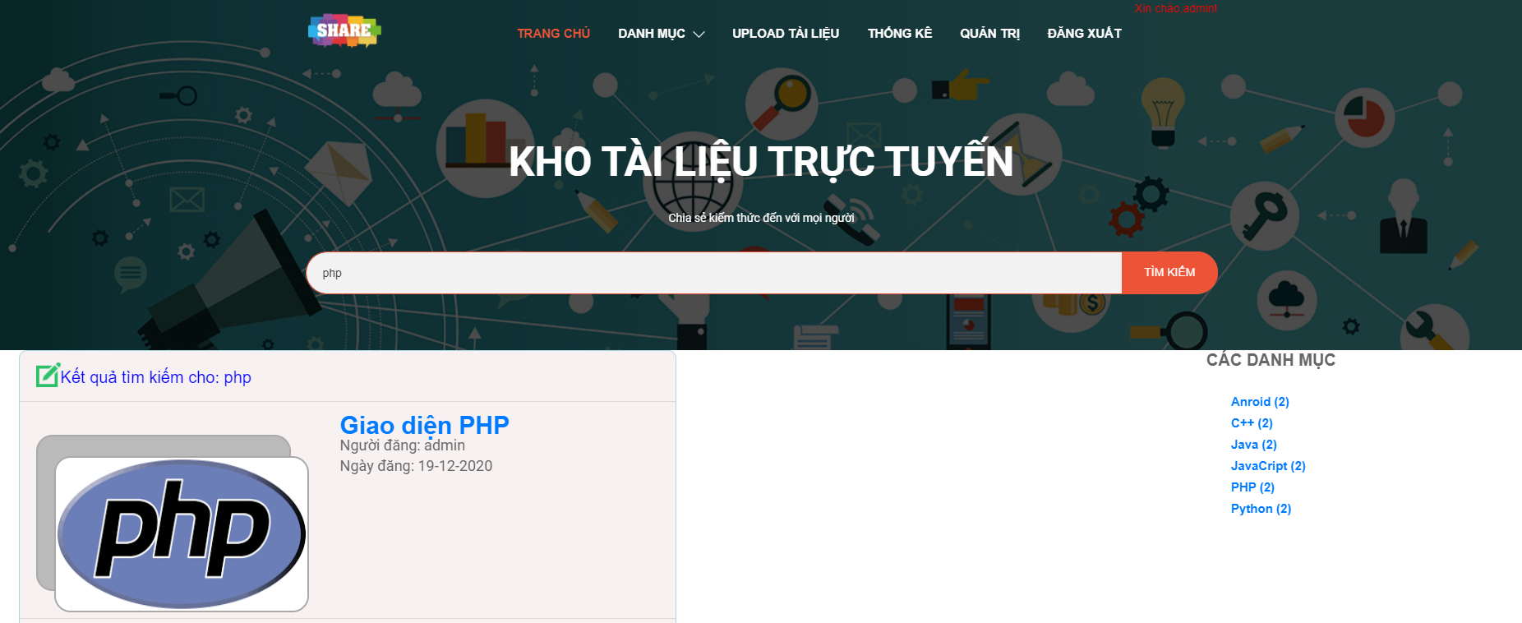

Hình 4‑15Tìm kiếm tài liệu

## Các Form liên quan:

### Form menu:



Hình 4‑16 Menu chính

### Form đăng nhập:

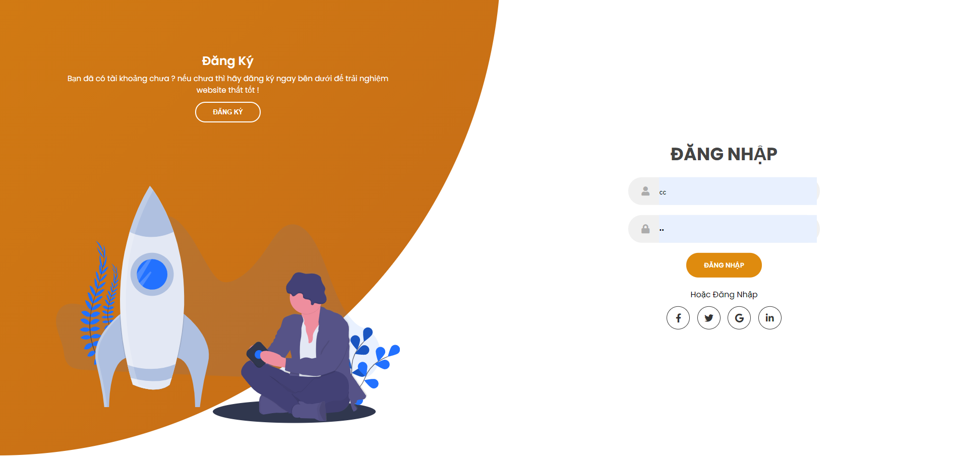

Hình 4‑17 Trang đăng ký, đăng nhập

### Form chính:

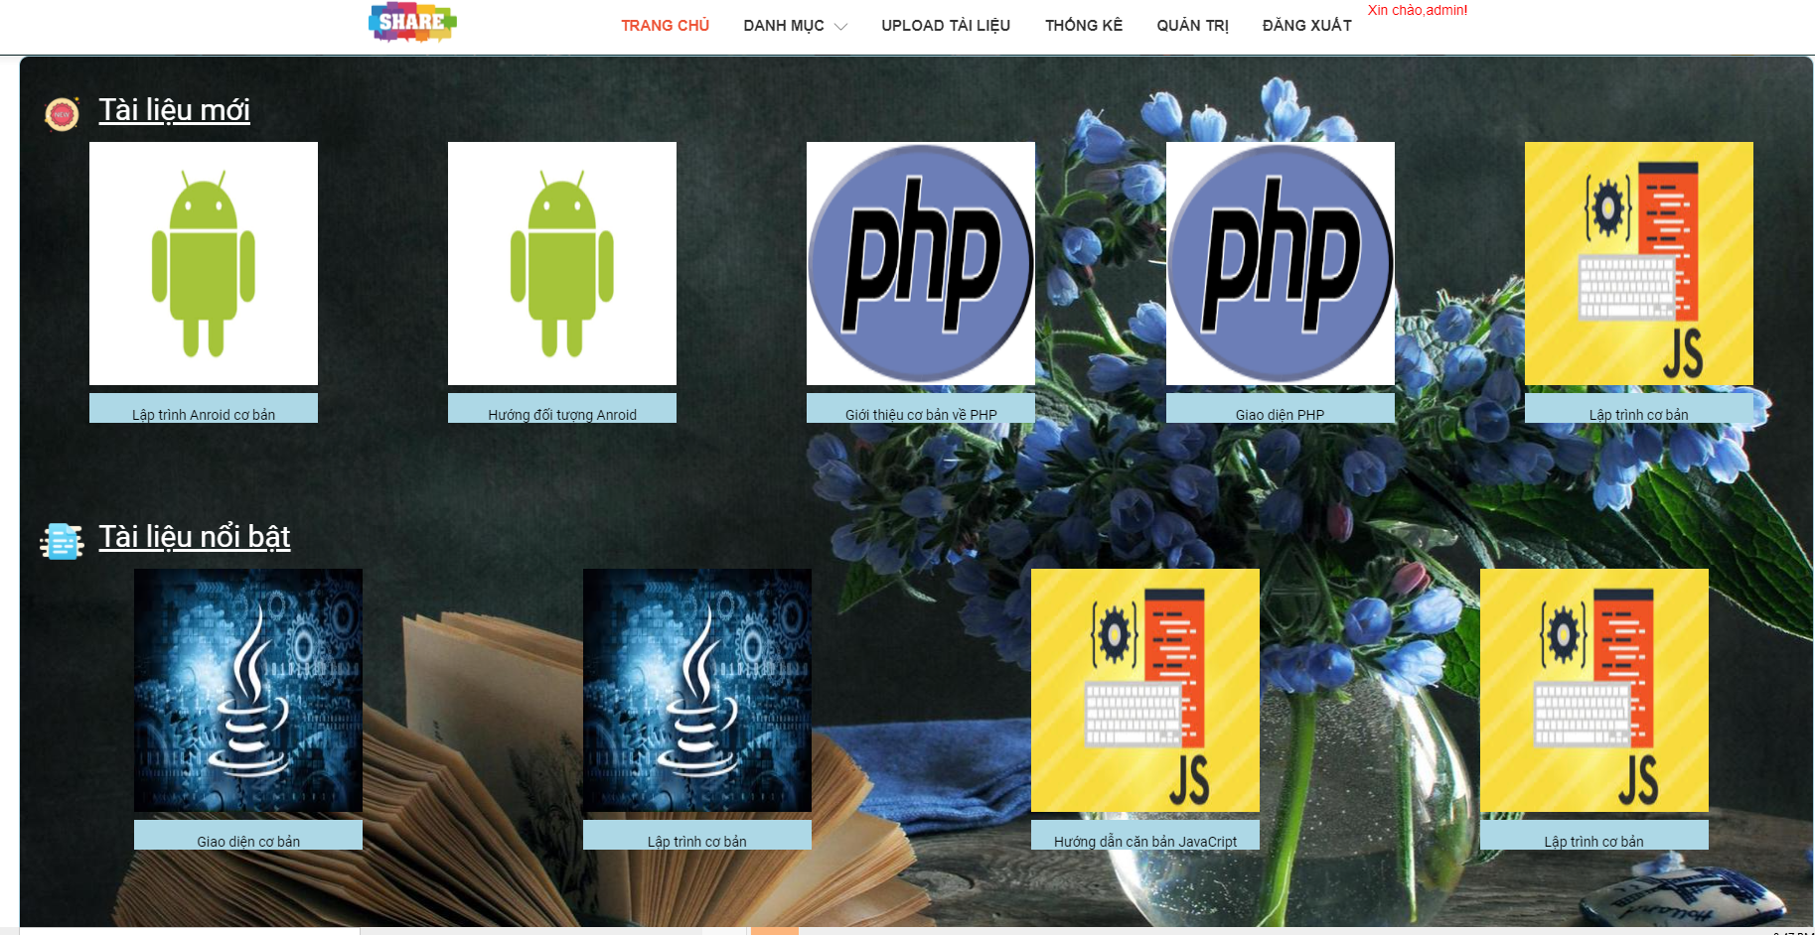

Hình 4‑18 Giao diện trang chủ

### Form hiển thị:

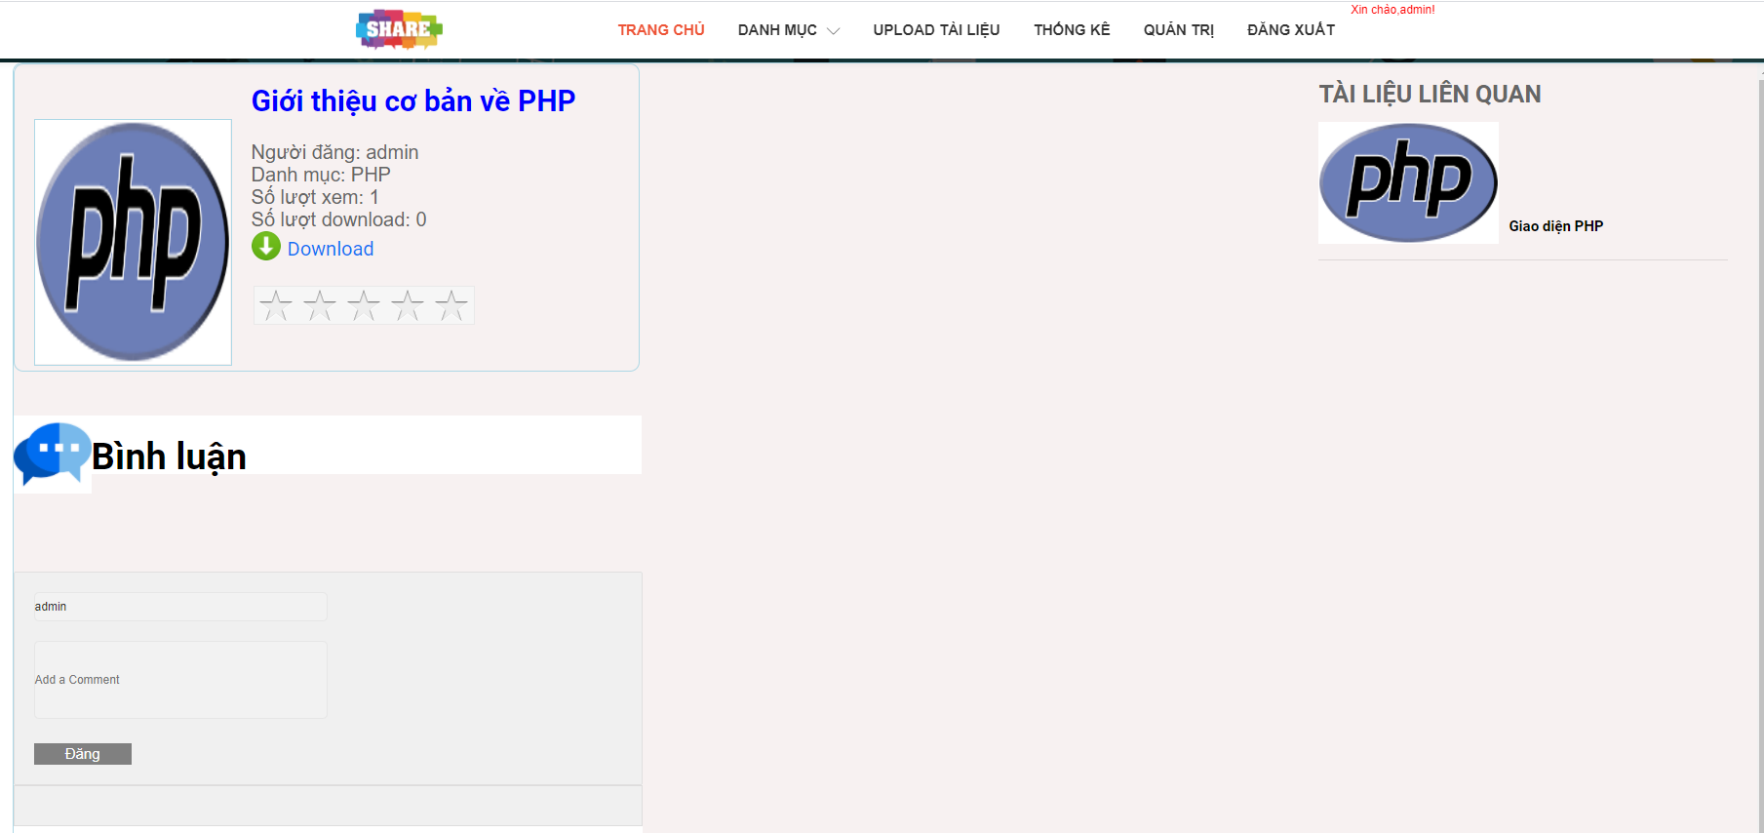

Hình 4‑19 Hiển thị tài liệu

# KẾT LUẬN VÀ HƯỚNG PHÁT TRIỂN

## Kết luận:

Bước đầu đã xây dựng website lưu trữ tài liệu trực tuyến để có thể sử dụng trên mạng Internet. Website đã có thể đáp ứng các yêu cầu cơ bản mà một hệ thống lưu trữ trực tuyến đặt ra.

Do thời gian hạn chế, kinh nhiệm bản thân còn ít, khả năng xây dựng phần mềm còn yếu dẫn đến sự thiếu sót trong quá trình xây dựng và phát triển trang web nên cần bổ sung thêm nhiều hơn nữa.

### Ưu điểm đã làm được:

* Về giao diện: Đảm bảo giao diện đơn giản thích hợp với người dùng đầy đủ các nút chức năng và việc truy xuất, hiện thị thông tin đầy đủ.
* Về phân tích thiết kế hệ thống: Nhóm đã hoàn thành báo cáo với nội dung đầy đủ về những vấn đề khảo sát hệ thống, khảo sát về yêu cầu chức năng.
* Về cơ sở dữ liệu: Nhóm đã xây dựng cơ sở dữ liệu hoàn chỉnh về việc lưu trữ tài liệu trực tuyến. Website có thể xem, download, upload, phản hồi tài liệu, việc quản lý website được chia thành các mục, bảng nhỏ tạo điều kiện thuận lợi cho truy xuất dữ liệu nhanh chóng và chính xác.
* Về mặt thực tiễn: Xây dựng thành công website lưu trữ tài liệu trực tuyến đáp ứng các chức năng cơ bản của một website lưu trữ.

### Hạn chế:

Do kinh nghiệm và những kiến thức của bản thân mỗi thành viên còn có hạn, đồng thời thời gian nghiên cứu tìm hiểu không nhiều, website do chúng em thực hiện còn nhiều hạn chế:

* Cơ sở dữ liệu chưa đầy đủ mới dừng ở demo nên cần cập nhật thêm dữ liệu.
* Chưa có tính năng bảo mật cho trang web.
* Cần hoàn thiện hơn giao diện tối đa khả, năng tính toán của website.
* Website còn thiếu nhiều chức năng so với một website lưu trữ trực tuyến trên thực tế.

## Hướng Phát triển:

* Về giao diện: Nâng cấp giao diện để giúp người dùng có thể dễ dàng thao tác hơn trên website.
* Về cơ sở dữ liệu: Cập nhật thông tin liên quan đến việc lưu trữ tài liệu trực tuyến qua đó hoàn thiện cơ sở dữ liệu.
* Về phân tích thiết kế: Nâng cao chất lượng dịch vụ của các chức năng cơ bản đã có, bổ sung các chức năng mới để phù hợp hơn với nhu cầu thực tế ngày càng nâng cao của người dùng

# TÀI LIỆU THAM KHẢO

[1] 2010, Đồ Án Cơ Sở: Tìm Hiểu PHP Framework, Đại Học Kỹ Thuật Công Nghệ Thành Phố Hồ Chí Minh.

[2] Chu Văn Hoành, Giáo trình thiết kế Web.

[3] Nguyễn Đình Sơn, 2015, xây dựng website chia sẻ tài liệu trực tuyến, Đại Học Giao Thông Vận Tải.